11/3/2011

|  |
| --- |
| Naam docent: Van Alderen | Klas: MO2 |

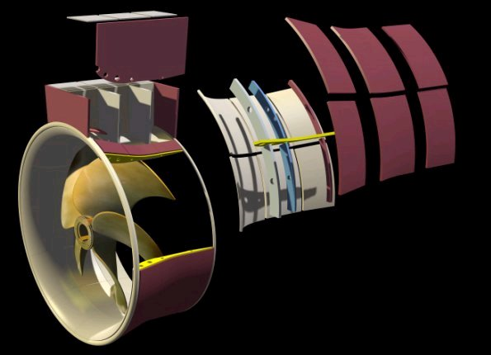

|  |  |
| --- | --- |
| Rado Koky | SCHEEPSSCHROEVEN |

# Inhoudsopgave

# Voorword 3

1. Inleiding 4
2. De werking van schroeven met vaste spoed 5
3. **Het begrip spoed, rake en skew 7**
4. **De opwekking van stuwkracht 8**
5. **De werking van verstelbare schroef 9**
6. **De fabricage van schroeven 11**
7. **De materiaalsoorten van schroeven 13**
8. **De bevestigingsmethodes van schroeven 14**
9. **Het begrip cavitatie en cavitatie schade 15**
10. **De reparatiemogelijkheden aan schroeven 17**
11. **Reparatieproces 18**
12. **Conclusie 19**
13. **Bronvermelding 19**

# Voorwoord

Voor het vak voorstuwing heb ik een opdracht gekregen om een verslag te schijven over scheepsschroeven. Het verslag hoort bij werkopdracht 8 van mijn voorstuwing werkboek, in het werkboek staat ook beschreven wat er in mijn verlag moet komen te staan. Op 14 februari heb ik met mijn klasgenoten de firma van Voorden bezocht. Het doel van dit bezoekje was, om informatie te verzamelen over de te beschrijven onderwerp (scheepschroeven) en de fabricatie meemaken. Voor het schrijven van dit verslag moest ik informatie op internet zoeken want in het boek van mannen was het te ingewikkeld beschreven. En tijdens de excursie bij van voorderen heb ik geen aantekeningen gemaakt daardoor heb ik veeltijd moeten besteden om via internet het weer alles op te zoeken. Maar na lange doorgedraaid uurtjes heb ik me zelf ververst en tot stand gebracht.

# Inleiding

In dit verslag worden de volgende onderwerpen behandeld.

1. De werking van scheepsschroeven met vaste spoed.
2. De begrippen “Spoed”, “Rake” en “Skew”.
3. De opwekking van stuwkracht.
4. De werking van scheepschroeven met verstelbare spoed.
5. De fabricage van schroeven.
6. De verschillende materiaalsoorten, die worden toegepast bij het maken van schroeven.
7. De verschillen bevestigingsmethoden, waarmee een schroef met vaste spoed op de schroefas wordt bevestigd.
8. Het begrip “cavitatie”en cavitatie schade.
9. De reparatiemogelijkheden aan schroeven.

Het doel van dit verslag is om de lezer te informeren hoe de scheepsschroeven in elkaar zitten en welke type er bestaan met bijhorende kenmerken en werking.

Er worden voorbelden gegeven van verschillende types schroeven door middel van afbeldingen die afkomstig zijn van internet. De volgorde van mij verslach berust op de volgorde van de onderwerpen die hier boven beschreven zijn.

Het is de bedoeling dat we met deze opdracht onze kennis vergroten over scheepsschroeven.

Ik hoop dat dit verslag voldoende informatie bidt om u verlangde gerust te stellen.

Ik hoop dat dit verslag voldoende

# De werking van scheepsroeven met vaste spoed.

Een scheepsschroef is de meest gebruikte manier van voorstuwing van een [schip](http://nl.wikipedia.org/wiki/Schip_%28transportmiddel%29).

Scheepsschroeven met vaste spoed worden meestal gebruikt omdat bij schepen tot 1250 Kw een keerkoppeling economische is vergeleken met verstelbare spoed schroeven.

Een scheepsschroef bestaat uit een naaf met daar op geplaatste bladen (zie afbelding 1).

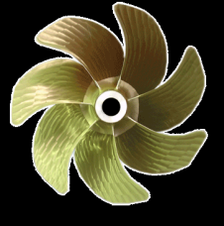

Bij een schroef met vaste spoed heeft elk schroefblad een vaste stand. De schroeven met vaste spoed zijn uitgerust met 3 tot 7 bladen. Doordat de bladen onder een hoek staan ten opzichte van de [aanstroomhoek](http://nl.wikipedia.org/w/index.php?title=Aanstroomhoek&action=edit&redlink=1) wordt een [liftkracht](http://nl.wikipedia.org/wiki/Liftkracht) opgewekt. Deze kracht wordt, de stuwkracht genoemd, die het schip voorstuwt.

Afbelding 1

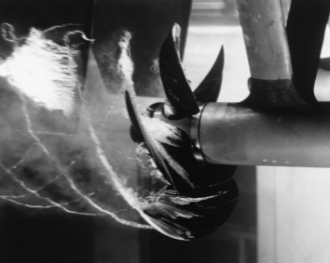De werking

De schroef zuigt water aan, hierdoor ontstaat voor de schroef een tekort aan water, waardoor het water plaatselijk zakt. Men noemt dit de schroefkuil. De schroef stuwt ook water weg, hierdoor ontstaat vlak achter de schroef een te veel aan water, waardoor het water plaatselijk stijgt. Men noemt dit de schroefbult. Schroefkuil en schroefbult vormen samen de schroefgolf.

Omdat bij een schroef met vaste spoed de bladen een vaste stand hebben moet er rekening worden gehouden met het vliegwiel effect bij manoeuvreren tijdens het achteruit slaan.

Het gevolg hiervan is dat de draairichting van de schroef bij het achteruit slaan veranderd moet worden. Dit kan door middel van een keerkoppeling of door middel van een omkeerbare motor. Bij een omberbare motor dient het daairinchtin opnieuw te worden gestart (motor uit, andere draairichting, motor aan) voordat men begint te varen.

De keuze tussen een vaste of een verstelbare schroef is afhankelijk van het type schip en daar bij behorende gegevens en bestemmingen.

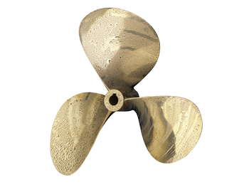

Men kan een schroef met vaste spoed herkennen aan de vaste stand van de bladen die een geheel vormen met het naaf de bladen zijn niet verplaatsbaar.

Schroef met vaste spoed

De voor en na delen van een schroef met een vaste spoed ten opzichte van een schroef met een verstelbare spoed..

Voordelen:

* Minder kwetsbaar voor beschadiging.
* Tijdens het afmeren blijft de schroef niet draaien waardoor er geen gevaar bestaat voor afgemeerde bootjes en er geen voordurend risico is voor een tros in de schroef.
* Het minste onderhoud
* De laagste aankoopprijs
* Lange levensduur
* Simpel ontwerp, geen bewegende delen
* **Indien goed berekend, de beste voorwaartse stuwdruk**

Nadelen:

* Bij slecht weer kan de schroef onderworpen worden aan zware en wisselende belastingen en dat is niet bevorderlijk voor de voortstuwing.
* Vaste schroeven hebben een beperkt toeren bereik tijdens het manoeuvreren.
* Vaste spoed kan zonder demontage niet gewijzigd worden
* Meedraaiende as maakt lawaai en kan schade aan de keerkoppeling veroorzaken
* Heeft een asrem nodig om meedraaien van de schroefas te voorkomen
* Hoogste sleepweerstand onder zeil.
* Neiging tot wieleffect in achteruit.

# De begrippen “Spoed”, “Rake” en “Skew”.

Spoed

De schroefbladen staan onder een bepaalde hoek ten opzichte van de naaf. De hoek waaronder de bladen staan bepaalt de spoed van een schroef. Hoe schuiner de bladen staan hoe groter de spoed zal zijn. Onder de spoed van een schroef verstaat men de afstand die de schroef, na één volledige omwenteling afgelegd zou hebben (slipvrij), indien deze zich in vaste stof voortbewogen zou hebben. De spoed varieert, tussen 0,5 en 1 maal de diameter van de schroef. Het aantal omwentelingen van de schroef maal de spoed leveren de theoretische snelheid van het schroefwater achter de schroef. Het verschil tussen de werkelijke snelheid van het schip en de theoretische snelheid van het schroefwater noemt men slip (zie afbeelding 1). Omdat het water geen vaste stof is zal de schroef minder grote afstand aflegen, vergelijking met vaste stof, de schroef slip door het water en daardoor is de werkelijke voorgang veel kleiner. De slip moet zo klein mogelijk zijn om een goed rendement te halen, maar kan nooit 0 zijn. Door de spoed bij een gespecialiseerd bedrijf te laten vergroten of verkleinen wordt de weerstand van het stuwvermogen in het water beïnvloed. Het beste rendement van een schroef wordt overigens verkregen met een zo groot mogelijke diameter en spoed.

[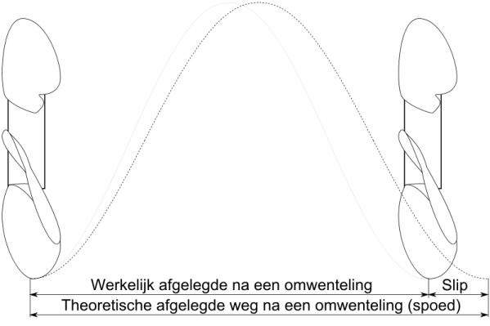](http://upload.wikimedia.org/wikipedia/commons/f/f1/Propeller_spoed.svg)[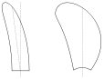](http://nl.wikipedia.org/wiki/Bestand:Blade_-_rake_and_skew.svg)

Afbeelding 1 Afbeelding 2

Rake

De rake is de graad van het achteroverhellen van de schroefbladen, ten opzichte van de loodlijn (zie afbeelding 2). Rake wordt aangegeven in booggraden. De rake bepaalt ook het schroefgeluid. Hoe groter de rake des ter groter geluidsniveau.



Skew

De skew is de afstand van het midden (loodlijn) van het blad tot aan de tippen van het blad (zie afbeelding 3). Bij toename van de skew treden er veranderingen in het spanningsverdelingen van het blad. Dit kan negatieve invloed hebben op het rendement.

Skew word toegepast om trillingen en geluidsgolven in het schip te verminderen.

Afbeelding 3

# De opwekking van stuwkracht.

Een scheepsschroef is een ronddraaiende as met aantal schuin geplaatste vlakken (bladen).

Met behulp van een motor en andere componenten kan een schip voortgestuwd worden.

De voorstuwing gebeurt met behulp van een schroef die een stuwkracht opweekt.

Omdat de bladenschuin onder een hoek geplaatst zijn ontstaat er bij rotatie een drukverschil tussen beide zijden van de schroef. De schroef zuigt water aan, hierdoor ontstaat voor de schroef een tekort aan water, waardoor het water plaatselijk zakt. De schroef stuwt ook water weg, hierdoor ontstaat vlak achter de schroef een te veel aan water, waardoor het water plaatselijk stijgt. Hierdoor wordt een [liftkracht](http://nl.wikipedia.org/wiki/Liftkracht) opgewekt. Deze liftkracht heeft een voorwaartse component, dat is de [stuwkracht](http://nl.wikipedia.org/wiki/Stuwkracht) die het schip [voortstuwt](http://nl.wikipedia.org/wiki/Scheepsvoortstuwing).

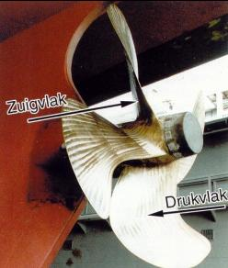

Bij het zuigvlak ontstaat er een druk verlaging, en bij het druk vlak ontstaat er een druk verhoging. Hierdoor wordt de [liftkracht](http://nl.wikipedia.org/wiki/Liftkracht) opgewekt

|  |  |
| --- | --- |
|  |  |

# De werking van scheepsschroeven met verstelbare spoed.

Bij een vaste schroef wordt de snelheid van het schip geregeld door het toerental aan te passen. Om achteruit te varen wordt de draairichting van de motor omgedraaid. Bij een [verstelbare schroef](http://nl.wikipedia.org/wiki/Verstelbare_schroef) wordt dit bereikt door de spoed te veranderen door de schroefbladen rond hun as te draaien. De schroef en motor kunnen daardoor met een constant toerental blijven draaien. Bij een verstelbare schroef kunnen de schroefbladen worden gedraaid met behulp van mechanisme die hydraulisch wordt aangedreven (zie afbeelding 1). Deze mechanisme zit in het naaf van de schroef. Het mechanisme dat de spoed verandert wordt geactiveerd door een hydraulische cilinder in de machinekamer, de bediening kan ook op afstand bediend worden namelijk op de brug. De verstelbare schroef is bedoeld voor schepen die onder wisselende belasting draaien en veel moeten manoeuvreren. Want met een verstelbare schroef kan je de draai richting van de schroef aanpassen, waardoor bij het achteruit varen de vliegeffect verwaarloost wordt. In tegenstelling tot de vaste schroef is de verstelbare schroef een geïntegreerd geheel, zodat vermogen, toerentallen en benodigde stuwkrachten kunnen geregeld worden door middel van de stand van de bladen. Men kan ook een verstelbare schroef in de neutrale stand zetten, hierdoor sleepweerstand verwaarloosd waardoor de stuwkracht opgeeft wordt.

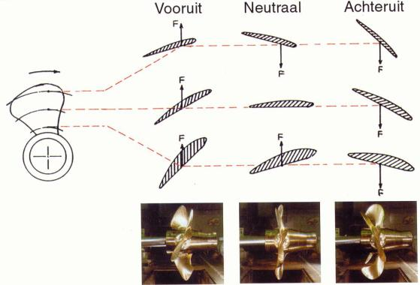

Afbelding 1

De voor- en nadelen delen van een verstelbare schroef.

**Voordelen**:

* Men kan er elke gewenste vaart mee lopen, dus ook een zeer geringe zonder daarbij de motor te stoppen.
* Snel om te zetten van vooruit naar achteruit.
* Een beter rendement op schepen met een wisselende belasting.
* Makkelijk te combineren met een as generator.
* Het is mogelijk het schip af te stoppen met vol vermogen.
* Bij een verstelbare schroef is het soms mogelijk een beschadigt blad bij een drijvend schip te vervangen.
* Heeft een geen asrem nodig om meedraaien van de schroefas te voorkomen
* Geen sleepweerstand onder zeil.
* Geen wieleffect in achteruit

**Nadelen:**

* CPP- systemen zijn kwetsbaar door het hydraulische systeem en de vele afdichtingen.
* Een beschadigde afdichting kan een olie lekkage veroorzaken.
* De prijs is veel hoger voor een verstelbare schroef dan voor een vaste schroef.
* Inefficiënt.
* Tijdens het afmeren blijft de schroef draaien waardoor er gevaar bestaat voor afgemeerde bootjes en er voordurend risico is voor een tros in de schroef.
* Regelmatig onderhoud
* Bepaalde levensduur
* Bewegende delen

|  |
| --- |
|  |

# De fabricage van schroeven.

Over het algemeen worden scheepsschroeven gegoten. Gegoten scheepsschroeven worden gemaakt van gietijzer, aluminium, maar het meest gebruikt is toch 'brons'. Het scheepsschroeven brons verschilt van merk tot merk en soms ook van type tot type. Voordat een schroef gegoten wordt, moet er eerst een ontwerp (model van de te gieten schroef) gemaakt worden. De schroef wordt in 3D dimensionale programma ontworpen en berekent Nadat de schroef digital ontworpen is wordt de vorm van het blad uitgetekend (zie afbelding 1). Dit proces wordt het lijnenplan genoemd (zie afbeelding 2).

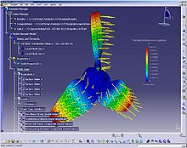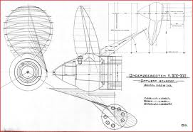

Afbeelding 1 Afbeelding 2

Aan de hand van het lijnenplan wordt de mal gemaakt, waarin de schroef gegoten wordt.   
De wijze waarop de mal gemaakt wordt verschild. Men kan namelijk een houten model aanmaken, digital (met behulp van de computer) of een mal die met de hand wordt gemaakt met behulp van zand en cement. De modelen worden op ware grote gemaakt. Een mal bestaat uit 2 delen de bovenmal (het giet- en ontluchtgedeelte) (zei afbelding 3) en de ondermal (de vorm van het schroef) (zei afbelding 4). Wanneer men een mal maakt zonder model, wordt eerst een ondermal van zand en cement gevormd. De bovenkant van deze mal moet precies de neutrale lijn van de bladen volgen. Het is dus een zeer precies werk. In de ondermal worden vervolgens de vormen van de bladen uitgespaard (zei afbelding 4). Dit is ook een heel precies werk, waarbij men de maten uit de ontwerptekening nauwkeurig moet zien te overbrengen op de mal. Wanneer de ondermal helemaal uitgehard is worden in de ondermal, honderden pennen gestoken proces wordt uitgevoerd volgens de ontwerptekening. De lengte van elke pen bepaalt de dikte van het blad op dat punt. Elke pen heeft dus een vastgestelde lengte, die men uit de tekening afleest hiermee kan men precies de juiste vorm van de bladen creëren. Daarna wordt alles met klei bedenkt (gesmeerd), waarbij men dankzij de pennen precies de juiste vorm aan de bladen kan geven. Zo vormt dus van klei een schroef gevormd. Hierover wordt dan een bovenmal met gietopening gemaakt (zei afbelding 3). Op de boven mal wordt ook de schroefnaaf en ontluchtingskanalen gemaakt. Wanneer de bovenmal helemaal uitgehard is, wordt de bovenmal los gemaakt. De klei en de pennen worden verwijderd en beschadigingen worden bijgewerkt. De bovenmal is dan klaar en kan worden geplaatst op het ondermal, het gieten kan beginnen (zei afbelding 5). Na het gieten en het afkoelen, wat absoluut niet te snel mag gebeuren, worden de mallen verwijderd. De schroef is geschapen (zei afbelding 6), maar de schroef kan nog niet gereed voor gebruik. De schroef moet nog paar eenvoudige nabehandelingen ondergaan. Eerst moeten de grootste oneffenheden weggehaald worden, daarna slijpt men de bladen precies in het gewenste model (zei afbelding 7). Waarbij men ook nog kleine correcties in de balans van de schroef aan kan brengen. Vaak wordt het geheel dan nog eens spiegelglad nageschuurd (zei afbelding 8).

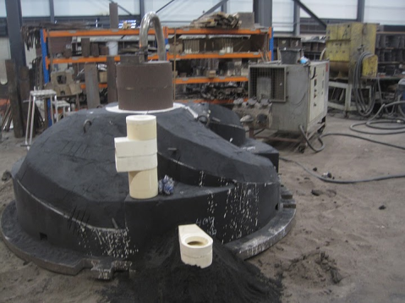Als men hetzelfde schroef nog een keer wil produceren kan hij de geklaarde schroef, als drukmodel voor de nieuwe mal gebruiken.  
Er zijn ook bedrijven die het uittekenen en maken van de mal met de 'computer' doen. Hier voor wordt er een speciaal programma gebruikt die de gegevens van de schroef berekent. De berekende gegevens kunnen worden uitgetekend, als men dat wil. De berekende gegevens kunnen ook worden doorgestuurd naar een soort van computergestuurde frees. De frees maakt uit daarvoor geschikte materiaal, een model dat voor het maken van de mal gebruikt kan worden. De frees kan ook direct in het malmateriaal de gewenste vormen uitsparen. Ook het slijpen, schuren en polijsten kan tegenwoordig door computergestuurde machines gedaan worden.

Dit is de boven mal met het giet en ontlucht gedeelte.

De giet gedeelte is de lange witten pijp (ontluchtingskanaal) die hier naast op het afbelding te zien is.

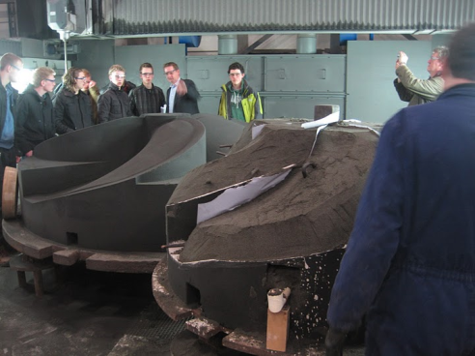

Afbeelding 3

Dit is de ondermal of de foto kun u duidelijk de vorm van de schroef bladen zien.

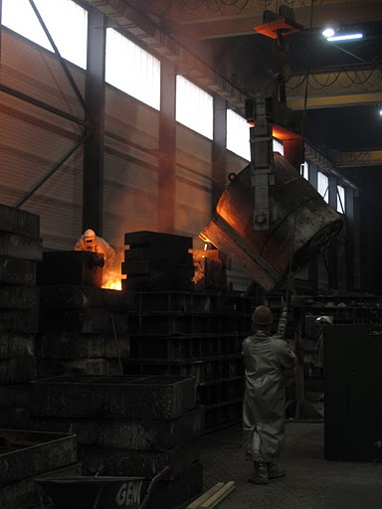 Afbeelding 4

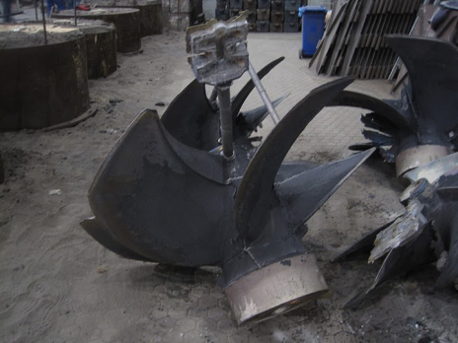De schroef wordt gegoten.

Op de foto recht kunt u de schroef zin die net uit de mal gehaald.

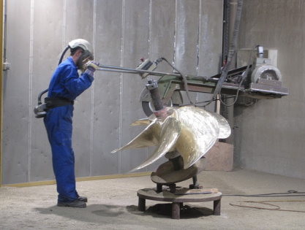 Afbeelding 5 Afbeelding 6

De schroef wordt op de gewenste model geslepen waar bij er soms wat kleine correctie toegepast worden.

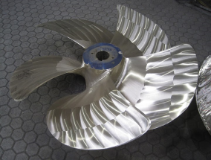

De eind resultaat van het naschuren

Afbeelding 7 Afbelding 8

# Verschillende materiaalsoorten, die worden toegepast bij het maken van schroeven.

Over het algemeen worden gegoten scheepsschroeven gebruikt. Gegoten scheepsschroeven worden gemaakt van gietijzer, aluminium, maar het meest gebruikt is toch 'brons'. De meeste schroeven worden gemaakt van een koperlegering. Men heeft dan over een bronzen schroef. Bij het gebruik van bronzen schroeven moet het schip met [zinkanodes](http://www.debinnenvaart.nl/binnenvaarttaal/zoek.php?woord=zinkanode) tegen de vorming van roest beschermd worden. Vroeger waren er ook vrij veel gietijzeren schroeven in gebruik. Verder zijn er ook nog aluminium schroeven en schroeven met gelaste plaatstalen bladen gemaakt. Voor buitenboordmotoren worden aluminium, kunststoffen en roestvrijstalen schroeven gebruikt.

De meeste scheepsschroeven worden vervaardigd van bronslegeringen die sterkt en corrosiebestendig zijn.

Hieronder zijn het meest gebruikte materiaalsoorten die gebruikt worden voor het maken van een scheepschroeven.

* Koper (Cu) 76-85 %
* Nikkel (Ni) 3-5 %
* IJzer (FE) 3-5 %
* Aluminium (Al) 7-11 %
* Mangaan (Mn) 2,5 % max

# De verschillende bevestigingsmethoden, waarmee een schroef met vaste spoed op de schroefas wordt bevestigd.

Voor de bevestiging van de schroef aan het schip worden er 2 methodes toegepast.

* De schroefnaaf wordt op het tapse uiteinde van de schroefas geschoven en door middel van en moer vastgezet.
* De schroefnaaf wordt met tapbouten vast gezet op de naaf van de schroefas.

Schroeven met vaste spoed worden meestaal bevestigd volgens de eerste methode.

Bij vroegere uitvoeringen werd de naaf tegen verdraaiing op de as geborgd door middel van een inlegspie, de spiebaan was echter vaak de oorzak van het ontstaan van haarscheuren in de as die na verloop van tijd tot breuk leiden.

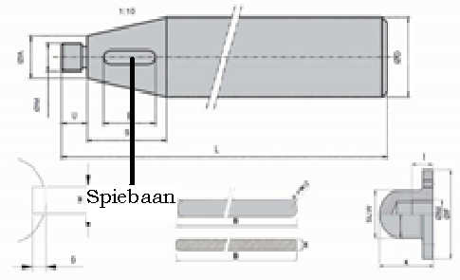

Hiernaast op het op het afbelding zit u de genoemde spiebaan die bevestigd wordt met een inlegspie.

Om de haarscheuren tegen te gaan worden de schroeven van vandaag zonder spieën gemonteerd.

Schroef met vaste spoed wordt met behulp van de schroefnaaf op het tapse uiteinde van de schroefas geschoven door middel van een moer die met een slagsleutel aangeslagen wordt.

Daarna wordt de moer geborgen aantasting door zeewater wordt verhinderd door het aanbrengen van een beschermkap de ruimte in de kap wordt gevuld met een hard vet. Om het indringen van buitenboordwater tegen te gaan wordt er gebruik gemaakt van een rubber afdichtingsring door die tussen de aasafdichting en de schroefnaaf aan te brengen. Hiermee is de schroefas beschermd tegen het indringen van buitenboordwater.

Grote schroeven worden vaak op de as bevestigd volgens een methode ontwikkeld door SKF.

Bij het monteren van de schroef wordt de naaf op de as gedrukt met behulp van de schroefasmoer die is uitgevoerd als een hydraulische pers.

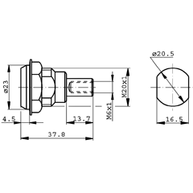Hiernaast is een schroefasmoer afgebeld.

De schroefasmoer is voorzien van een ringvormige zuiger, de cilinderruimte (waarin zicht de zuiger bevindt) wordt via een hoogdruk leiding aangesloten op een oliepomp. Door olie in de moercilinder te persen zal de zuiger de schroef verder op de as drukken. Wanneer de schroefnaaf de berekende plaats heeft bereikt, wordt de olie uit de moer afgetapt en de moer wordt vastgezet en geborgen met behulp van de afsluitkap die ook het binnendringen van zeewater moet verhinderen.

# Het begrip Cavitatie en cavitatie schade.

Als een schroefblad door water draait,drukt hij water opzij. Ander water wil die plaats weer innemen. Dat gaat prima, tot een bepaalde snelheid Dan is het water, wat de plaats van het opzijgestuwde water wil innemen, te langzaam het water botst tegen elkaar in. Er ontstaat een 'luchtbel' (vacuumbel) voor de schroef, daar waar de snelheid het hoogst is. (bij de tippen van de bladen) De schroeftippen draaien dus op dat moment even in een vacuum, en draaien dus sneller. De Gevolg daarvan is dat er meer cavitatie zich zult ontwikellen, en daar door de rendement zal afnemen. Er kan dus cavitatie schade ontstaan. Hoe meer bladen een schroef heeft, des ter minder er cavitatie ontstaat. Vandaar dat grotere schroef meer bladen heeft.

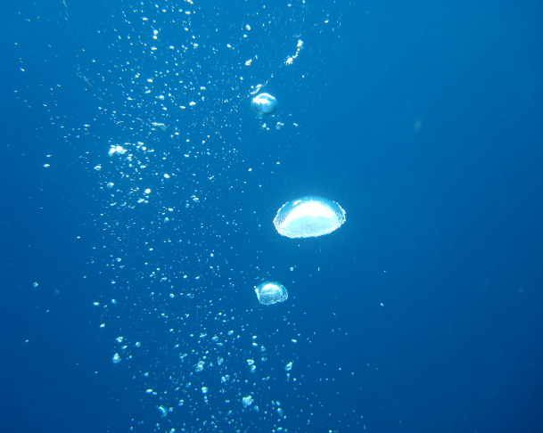Bij cavitatie zullen dampbellen ontstaan die met kracht kunnen [imploderen](http://nl.wikipedia.org/wiki/Implosie) als ze in een gebied komen waar de druk weer hoger is. Door de implosie wordt een [schokgolf](http://nl.wikipedia.org/wiki/Schokgolf) opgewekt (druk tot ca. 100.000 bar) die te horen is als geluid, maar ook schade kan toebrengen aan schroefbladen. Cavitatie schade zie je dan ook alleen aan de 'achterkant' van het schroefblad. Als cavitatie optreedt, zal dit een geluid veroorzaken. Elke schip heeft een ander type schroef waar door ook zijn eigen cavitatie schokgolf en dat kan worden gebruikt door [onderzeebootbemanningen](http://nl.wikipedia.org/wiki/Onderzeeboot) om het type schip mee te identificeren.

Cavitatie kan leiden tot vermoeidheidsverschijnselen en breuken van het schroefmateriaal. Cavitatie doet zicht eerst voor als kleine putjes in het metaaloppervlakte van het schroef. Bij het voortdurend bevinden onder cavitatieomstandigheden verandert het gehele oppervlak in een ‘maanlandschap’. Cavitatie neemt toe naarmate het oppervlak ruwer wordt en van cavitatie wordt een oppervlak ruw, dat betekent dat dit proces zicht zelf versterkt, met als eindresultaat dat hele stukken materiaal zullen verdwijnen en er gaten en scheuren ontstaan.

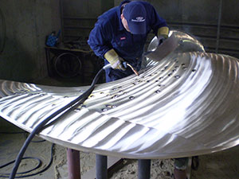

Op het afbelding kunt u de vorming van kleine putjes in het bladoppervlak zien die veroorzaakt zijn door imploderende dampbellen.

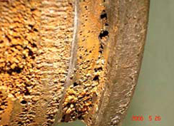

Hier naast zit u een maanlandschap oppervlakte.

Maanlandschap oppervlakte is een ruwe oppervlakte die zichzelf verspreide met behulp van cavitatie. Dit proces veroorzaakt schade aan de schroef.

# Cavitatie kan veroorzaakt worden door eerdere beschadigingen, maar ook door een onjuist schroef- of scheepsontwerp. Het torental van het schroef is vooral bepalend voor het ontstaan van cavitatie.

Cavitatie is van meer factoren afhankelijk dan alleen het toerental. Ook de dichtheid van het water speelt een rol. Die dichtheid is weer afhankelijk van de temperatuur van het water en ook de waterdruk. Een schroef die op grote diepte draait kan een hoger toerental hebben zonder dat cavitatie optreedt.

Om cavitatie tegen te gaan, kan men deze maatregelen nemen:

1. Het dieper plaatsen van de schroef, waardoor de hydrostatische druk stijgt,
2. Door het bladoppervlak te vergroten, wordt de te leveren stuwkracht per oppervlak kleiner,
3. De profielvorm aanpassen, waarbij vooral aan de in- en uittredende kanten aandacht moet worden besteed,
4. Aanpassen van de spoed.
5. Een schroef met een grotere diameter nemen.
6. Voor een meer uniforme aanzuiging in het achterschip zorgen. Dit kan door het lijnenplan aan te passen of door hulpstukken voor de schroef te plaatsen

# Reparatiemogelijkheden aan schroeven.

Een scheepsschroef kan schade oplopen tijdens buitengewone/bijzondere omstandigheden waar door, reparatie nodig is om de schroef te kunnen gebruiken. Een schroef kan allen een reparatie ondergaan als die nog genoeg materiaal dikte heeft.

Scheepsschroeven kunnen verschillende soorten beschadigingen oplopen:

* Contactschade: deukvorming in de blad randen, verbogen bladen, scheuren, of weggebroken bladdelen.
* Erosie schade: een vorm van slijtage die vermindering van diameter en bladdikte en ruwheid van het bladoppervlak veroorzaakt als gevolg van de schurende werking van zand in het water.
* Cavitatieschade: vorming van kleine putjes in het bladoppervlak door imploderende dampbellen.

In het minst erge geval veroorzaakt schade aan de scheepsschroef meer weerstand met als gevolg een hoger brandstofverbruik en lagere snelheid.   
In ergere gevallen kan de schade leiden tot trillingen die de voortstuwingsinstallatie kunnen beschadigen indien er niet tijdig wordt ingegrepen. Gelukkig kan een vakkundig gerepareerde schroef weer presteren als een nieuwe.

De reparatiemogelijkheden aan een schroef zijn:

* Bechadigde bladen worden teruggebracht in de oorspronkelijke vorm en stand.
* Spoedwijziging (de spoed wordt toegepast aan de prestaties van de motor).
* Lassen van beschadigingen (uitgebroken stukken of scheuren in de bladen worden opgelast)
* Diameterwijziging (schroefcalculatie)
* Balanceren (elk schroef moet worden gecorrigeerd op statisch balansof dynamisch gebalanceerd)
* Bladen opdikken van verschillende materialen

**Bladen opdikken van verschillende materialen**

Een schip dat in koude gebieden vaart moet rekening houden met zijn schroefbladen want, na de loop der jaren worden de schroefbladen steeds dunner, vooral bij het buitenste deel. Om de schroef der loop der jaren niet te verwaarlozen is het aangeraden om na 8 jaar de bladen te opdikken. Want als een te dun schroefblad in ijs slaat breekt de tip af of vouwt die om.

Het opdikken gebeurt door het autogeen oplassen van brons of cunial, waarbij het oorspronkelijke materiaal van het blad mee smelt, zodat een hechte verbinding ontstaat. Het opdikken van schroeven kan meerdere keren worden gedaan.

# Reparatieproces

**Hoe gaat een reparatie**

Een scheepsschroef die gerepareerd wordt, wordt op een richt bank uitgespeerd. Hier worden met een aantal lijnen de maten gecheckt en zonodig goed gezet. Ook wordt de scheepsschroef in de juiste hoek gezet, zodat de bladen ten opzichte van elkaar in de goede stand staan, waardoor hij geometrisch in balans is. De scheepsschroef, wordt afgewerkt en statisch uitgebalanceerd.

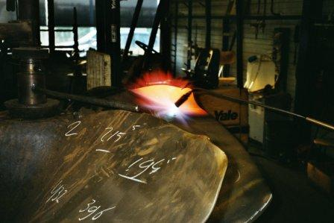

De reparatie van de schroeven bestaat uit: Het opmeten van de schroef en het warmstoken van de ontzette deeltjes.

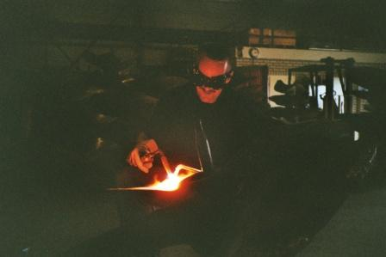

Op de schroef worden de beschadigingen gerepareerd doormiddel van lassen. Er is ook de mogelijkheid om de diameters aan te lassen (verkleinen).

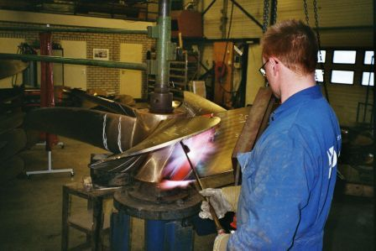

De spoed wordt verzet van de schroef (dit wordt bijvoorbeeld gedaan als er een nieuwe motor is geplaatst). Dit gebeurt bij de bladvoet van de schroef, zodat het profiel van de bladen niet verandert. Het bladvoet wordt verwarmt om te zorgen dat het materiaal niet verandert.

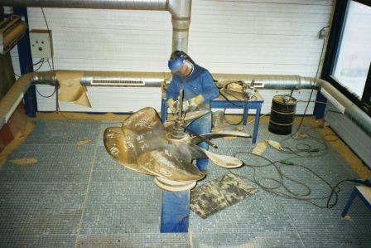

Het slijpen en Balanceren van schroeven wordt gedaan in een ingerichte slijphoek en Wordt gebalanceerd op de balanceertafel. Dit wordt nog steeds volledig me de hand gedaan.

# Conclusie

Ik vond het een leuk verslag ik heb me kapot aan gewerkt om het op tijd af te krijgen.

Het was hard werken maar ik snap het nu eindelijk en ben nu voldoende geïnformeerd hoe schroef zijn werking verricht.

Tijdens het maken van deze opdracht heb ik kennis opgedaan, en daardoor zal in de toekomst de schroeven beter respecteren en zorgen dat ze een regelmatig onderhoud ondergaan.

Naar mijn verschrikkelijke verbazing ben ik achter gekomen hoe cavitatie ontstaat en welke catastrofe het kan aanrichten en daar voor heb ik nu ook respect. Ik heb nu wel het gevoel dat ik het allemaal begrijp. Ik denk dat door het maken van dit verslag, dat ik bewuster ben geworden om met mijn opleiding door te gaan en zorgen dat ik het haal.

Ik zie steeds meer een verband tussen de vakken die we krijgen en het nut van deze kennis in de beroepspraktijk.

Bovendien werkt het ook wel motiverend om echt een doel te hebben, waar je naar toe kunt werken.

# C:\Documents and Settings\HP_Administrator\Bureaublad\P1010829.JPGDit is het bewijs dat in schroeven fabrieken allen maar mannen aangenomen worden. Dit wordt vrouwelijke discriminatie genoemd !!!

# Bronvermelding

Internet sites

<http://www.debinnenvaart.nl/binnenvaarttaal/aanvullende_teksten/voortstuwing/teksten.php?tekst=schroeven>

<http://nl.wikipedia.org/wiki/Scheepsschroef>

<http://www.vanvoorden.nl/index.php?nav=scheepsschroeven&site=1&taal=nl>

<http://www.scheepsschroeven.com/nieuweschroeven.htm>

<http://www.funspot.nl/jachtbouw/scheepsschroeven.html>

<http://www.vaartips.nl/tips.htm>

<http://nl.wikipedia.org/wiki/Schroefdraad>

<http://nl.wikipedia.org/wiki/Schroefdraad>

http://www.verhaar.com/nl/boegschroef/31/OFP\_tunnel\_boegschroef.html

<http://www.clouds.nl/Gamma/zeilbootpropeller/propellervergelijk.htm>

Internet PDF van google

STATISCHE ANALYSE VAN VASTESCHEEPSSCHROEVEN.pdf

schroeven\_2.pdf